UPRAVNO VIJEĆE
KLASA: 007-04/25-01/2
URBROJ: 2186-1-26-02-25-2
Varaždin, 24. veljače 2025. godine

Z A P I S N I K

Sa 49. e-sjednice Upravnog vijeća Ljekarne Varaždinske županije (dalje u tekstu: Upravno vijeće), održane dana 24. Veljače 2025. Godine, sa početkom u 07:00 sati i završetkom u 14:00 sati.

Predsjednica Upravnog vijeća je uputila pozive putem e-pošte kako bi se održala elektronska sjednica radi donošenja Odluke o stjecanju nekretnina, a sve sukladno odredbama čl. 23. Poslovnika o radu Upravnog vijeća Ljekarne Varaždinske županije.

Predsjednica putem e-pošte evidentira kako su prisutni svi članovi te sukladno članku 13. Poslovnika o radu Upravnog vijeća zaključuje da su sjednici Upravnog vijeća nazočni članovi:

- Maja Hrešć, predstavnica osnivača, predsjednica
- Robert Dukarić, predstavnik osnivača, zamjenik predsjednice
- Krešimir Grđan, predstavnik osnivača,
- Draženka Vincek Mišak, predstavnica radnika visoke školske spreme,
- Silvija Modrić, predstavnica radnika.

Predsjednica Upravnog vijeća utvrđuje da postoji kvorum za pravovaljano odlučivanje i donošenje odluka. Predsjednica Upravnog vijeća konstatira da su sjednici nazočni putem e-pošte: ravnatelj Ljekarne Varaždinske županije Mirko Magić i zapisničar Matija Hlad.

Predsjednica daje na raspravu predloženi dnevni red.
Kako nema prijavljenih za raspravu predsjednica daje dnevni red na glasovanje:

- Donošenje Odluke o stjecanju nekretnina,
Referent: Mirko Magić, ravnatelj;

Članovi vijeća donose dnevni red sa 3 glasa ZA i 2 glasa SUZDRŽAN.

TOČKA 1. DNEVNOG REDA:

Donošenje Odluke o stjecanju nekretnina,
Referent: Mirko Magić, ravnatelj;

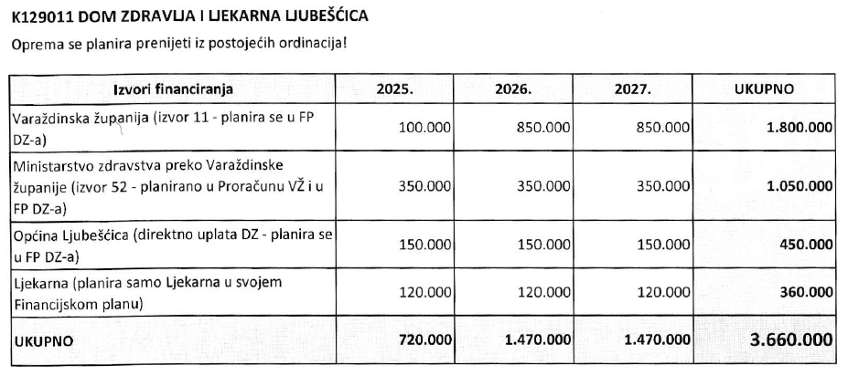

Tijek glasovanja:

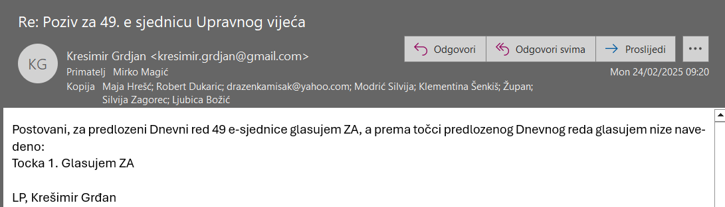
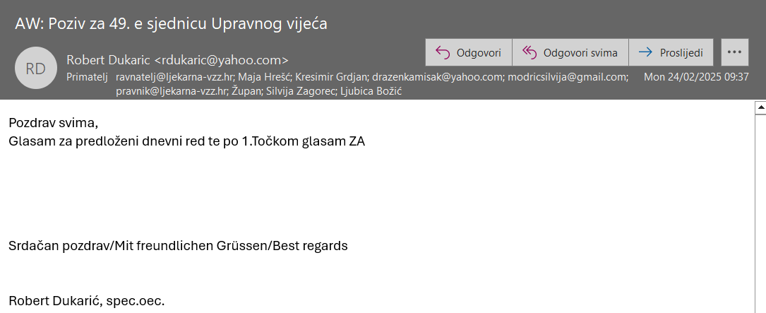
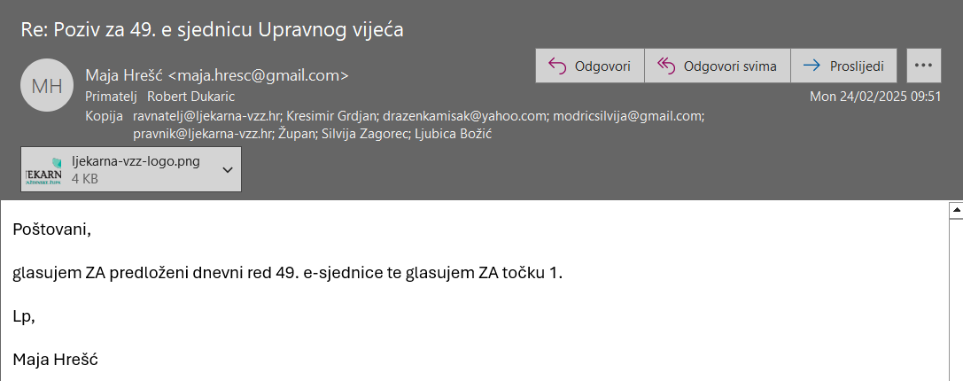
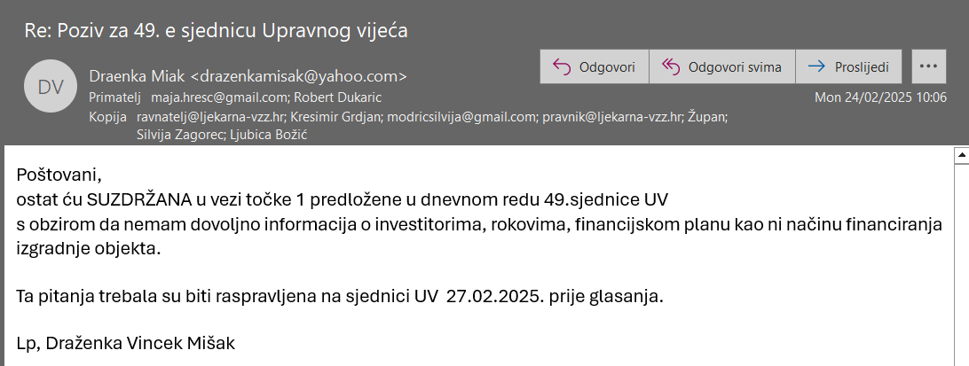

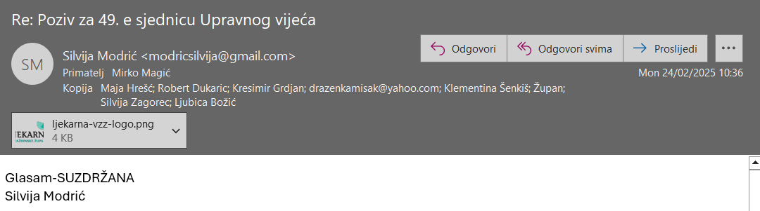

Predsjednica konstatira kako je Odluka donesena sa 3 glasa ZA i 2 glasa SUZDRŽAN.
Zapisnik ove sjednice, zajedno sa Odlukom, će se verificirati na sljedećoj sjednici Upravnog vijeća.

Sjednica završena u 14:10 sati.

Zapisničar:  Matija Hlad | Ljekarna Varaždinske županije  Predsjednica Upravnog vijeća  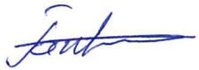  Maja Hrešć

